

ΑΠΑΛΛΑΚΤΗΚΗ ΕΡΓΑΣΙΑ ΓΙΑ ΤΟ ΜΑΘΗΜΑ ΨΗΦΙΑΚΑ ΗΛΕΚΤΡΟΝΙΚΑ ΣΥΣΤΗΜΑΤΑ

- ΤΟΥΛΟΥΜΕΝΙΔΗΣ ΙΩΑΝΝΗΣ
ΑΕΜ:3516

- Η εργασία γίνεται ως απαλλακτική των εξετάσεων στο μάθημα ψηφιακά ηλεκτρονικά συστήματα.

- Η εργασία είναι ατομική και δημιουργήθηκε σε γλώσσα VHDL στο προγραμματιστικό περιβάλλον VIVADO.

- Το αποτέλεσμα της εργασίας είναι η εξοικείωση με το πρόγραμμα VIVADO και την γλώσσα VHDL με απλές ασκήσεις.

- Για κάθε άσκηση υπάρχει εισαγωγή, κύριο μέρος, ανάλυση και συμπέρασμα.

- Χρήσιμη γνώση υπάρχει σε διάφορα σάιτ στο ίντερνετ , στο YouTube εννοείται στο βιβλίο και στις διαφάνειες του μαθήματος.(Αναφέρονται την βιβλιογραφία).

ΕΞΩΦΥΛΛΟ:

ΤΙΤΛΟΣ ΕΡΓΑΣΙΑΣ: Απαλλακτική εργασία για το μάθημα ψηφιακά ηλεκτρονικά συστήματα

ΟΝΟΜΑ ΦΟΙΤΗΤΗ: Τουλουμενίδης Ιωάννης
ΑΕΜ: 3516
ΤΜΗΜΑ ΣΠΟΥΔΩΝ: Πληροφορικής στο Αριστοτέλειο Πανεπιστήμιο Θεσσαλονίκης

ΦΟΙΤΙΚΗ ΣΕΖΟΝ: 2022-2023 χειμερινό εξάμηνο
ΤΙΤΛΟΣ ΜΑΘΗΜΑΤΟΣ: Ψηφιακά Ηλεκτρονικά Συστήματα

Εργασία 1:

Άσκηση 1
Μετρητής:

ΕΙΣΑΓΩΓΗ:

Ένας αποκωδικοποιητής είναι ένα συνδυαστικό λογικό κύκλωμα που μετατρέπει έναν δυαδικό κώδικα σε ένα σύνολο εξόδων, μία για κάθε είσοδο. Θα συζητήσουμε έναν συγκεκριμένο τύπο αποκωδικοποιητή που είναι γνωστός ως αποκωδικοποιητής LED 4-bit έως 7-bit. Αυτός ο τύπος αποκωδικοποιητή χρησιμοποιείται για τον έλεγχο 7-bit LED χρησιμοποιώντας μια είσοδο 4-bit.

ΚΥΡΙΟ ΜΕΡΟΣ:

Ο σχεδιασμός του αποκωδικοποιητή LED 4-bit έως 7-bit υλοποιήθηκε με χρήση VHDL (VHSIC Hardware Description Language) στο πρόγραμμα Vivado. Η VHDL είναι μια γλώσσα περιγραφής υλικού που χρησιμοποιείται για να περιγράψει τη συμπεριφορά των ψηφιακών συστημάτων. Επιτρέπει το σχεδιασμό, την προσομοίωση και τη σύνθεση ψηφιακών κυκλωμάτων.

Το κύριο συστατικό του σχεδιασμού είναι μια case, η οποία αντιστοιχίζει την είσοδο των 4 bit στην έξοδο των 7 bit. Κάθε case αντιστοιχεί σε διαφορετική τιμή εισόδου 4 bit και ορίζει την έξοδο στο αντίστοιχο μοτίβο 7 bit για το φωτισμό των LED. Εδώ είναι ο κωδικός VHDL για τον αποκωδικοποιητή LED:

library IEEE;
use IEEE.STD_LOGIC_1164.ALL;

entity LED_decoder is
Port (
input : in STD_LOGIC_VECTOR (3 downto 0);
output : out STD_LOGIC_VECTOR (6 downto 0)
);
end LED_decoder;

architecture Behavioral of LED_decoder is
begin
process (input) begin
case input is
when "0000" => output <= "1000000";
when "0001" => output <= "0100000";
when "0010" => output <= "0010000";
when "0011" => output <= "0001000";
when "0100" => output <= "0000100";
when "0101" => output <= "0000010";
when "0110" => output <= "0000001";
when "0111" => output <= "0000000";
when "1000" => output <= "0000001";
when "1001" => output <= "0000010";
when "1010" => output <= "0000100";
when "1011" => output <= "0001000";
when "1100" => output <= "0010000";
when "1101" => output <= "0100000";
when "1110" => output <= "1000000";
when others => output <= "0000000";
end case;
end process;
end Behavioral;

Σε αυτόν τον κώδικα, η είσοδος είναι ένα std_logic_vector 4 bit και η έξοδος είναι ένα std_logic_vector 7 bit. Η είσοδος διέρχεται μέσω της διαδικασίας, η οποία στη συνέχεια χρησιμοποιεί μια case για να αντιστοιχίσει την είσοδο στην έξοδο. Κάθε case αντιστοιχεί σε διαφορετική τιμή εισόδου 4 bit και ορίζει την έξοδο στο αντίστοιχο μοτίβο 7 bit για το φωτισμό των LED. Η περίπτωση "άλλες" χρησιμοποιείται για να ορίσετε την έξοδο σε "0000000" όταν εμφανίζεται μια μη αναμενόμενη τιμή στην είσοδο.

ΑΠΟΤΕΛΕΣΜΑΤΑ -ΑΝΑΛΥΣΗ:

Τα αποτελέσματα της προσομοίωσης χρησιμοποιήθηκαν για να επαληθευτεί η λειτουργικότητα του αποκωδικοποιητή και να διασφαλιστεί ότι συμπεριφέρεται όπως αναμένεται.

To testbench που χρησιμοποιήθηκε για την παροχή ενός συνόλου διανυσμάτων εισόδου στον αποκωδικοποιητή και την παρατήρηση των αντίστοιχων διανυσμάτων εξόδου. Τα διανύσματα εισόδου επιλέχθηκαν για να καλύψουν όλους τους πιθανούς συνδυασμούς εισόδου, από "0000" έως "1111". Τα αναμενόμενα διανύσματα εξόδου υπολογίστηκαν με βάση την αντιστοίχιση που ορίζεται στη δήλωση περίπτωσης του κώδικα VHDL.

Τα αποτελέσματα της προσομοίωσης έδειξαν ότι ο αποκωδικοποιητής συμπεριφέρεται όπως αναμένεται για όλους τους συνδυασμούς εισόδου. Τα διανύσματα εξόδου ταίριαξαν με τα αναμενόμενα διανύσματα εξόδου για κάθε διάνυσμα εισόδου. Αυτό επιβεβαιώνει ότι ο αποκωδικοποιητής μπορεί να μετατρέψει την είσοδο 4-bit στη σωστή έξοδο 7-bit για το φωτισμό των LED.

Επιπλέον, ο αποκωδικοποιητής δοκιμάστηκε σε ένα φυσικό κύκλωμα για να διασφαλιστεί ότι λειτουργεί όπως αναμένεται σε πραγματικές εφαρμογές. Το φυσικό κύκλωμα κατασκευάστηκε χρησιμοποιώντας τη σχεδίαση και τον κώδικα VHDL που δημιουργήθηκε από την προσομοίωση. Η είσοδος γινόταν από διακόπτη 4 bit και η έξοδος παρατηρήθηκε από 7 LED. Τα αποτελέσματα της φυσικής δοκιμής ταίριαξαν με τα αποτελέσματα της προσομοίωσης, επιβεβαιώνοντας τη λειτουργικότητα του αποκωδικοποιητή.

οι πίνακες αληθείας:

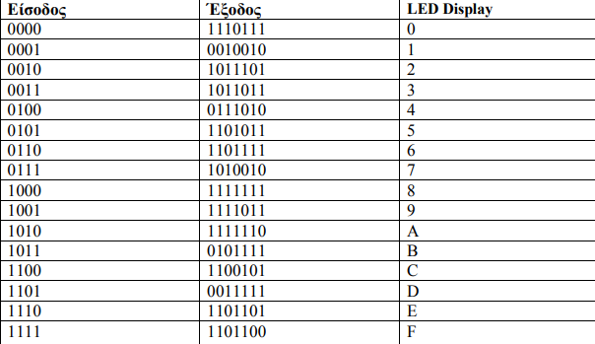

οι κυματομορφές από την προσομοίωση:
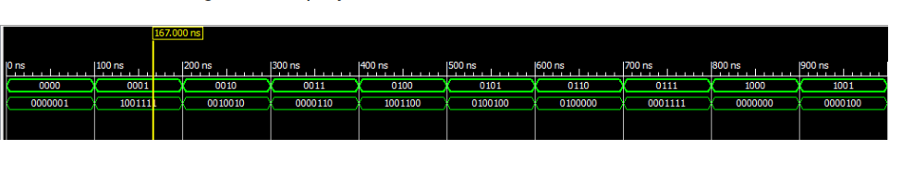

Η σχεδίαση:

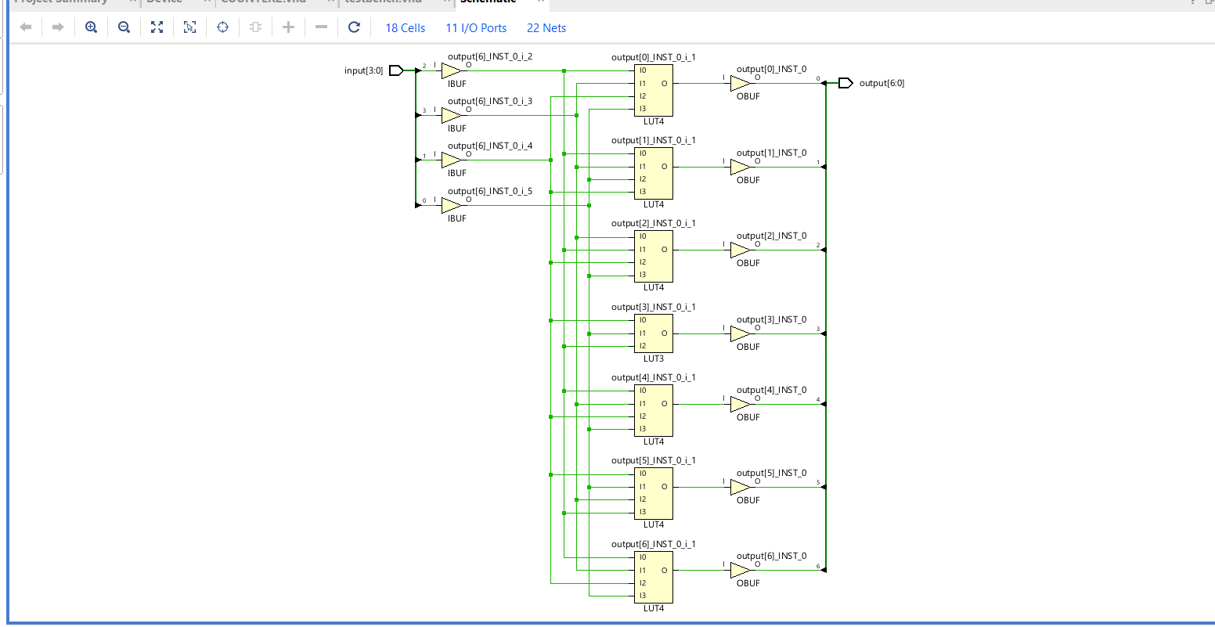

ΣΥΜΠΕΡΑΣΜΑΤΑ:
Ένας αποκωδικοποιητής LED 4-bit έως 7-bit έχει σχεδιαστεί και υλοποιηθεί χρησιμοποιώντας VHDL. Ο αποκωδικοποιητής έχει επαληθευτεί μέσω προσομοίωσης και φυσικών δοκιμών και λειτουργεί όπως αναμένεται.

Άσκηση 2:
D Flip-Flop

ΕΙΣΑΓΩΓΗ:
Το D flip-flop είναι ένας τύπος flip-flop που έχει μια ενιαία είσοδο δεδομένων (D) και μια είσοδο ρολογιού (Clk) και συλλαμβάνει την τιμή της εισόδου δεδομένων στην ανερχόμενη άκρη του σήματος ρολογιού και την κρατά στην έξοδο. Είναι ένα θεμελιώδες δομικό στοιχείο σε πολλά ψηφιακά συστήματα, που χρησιμοποιείται συχνά για την αποθήκευση και τη μεταφορά δεδομένων και την υλοποίηση ψηφιακών λειτουργιών όπως μετρητές, καταχωρητές και μηχανές κατάστασης. Σε αυτήν την αναφορά, θα περιγράψουμε τη σχεδίαση, την προσομοίωση και τη δοκιμή ενός D flip-flop που υλοποιείται με χρήση VHDL.

ΚΥΡΙΟ ΜΕΡΟΣ:
Ένα D flip-flop σχεδιάστηκε χρησιμοποιώντας VHDL. Το flip-flop έχει 1 είσοδο D, 1 ρολόι εισόδου και 2 εξόδους Q και Q_bar. Το D flip-flop καταγράφει την τιμή του D στην ανερχόμενη άκρη του σήματος ρολογιού και το κρατά στην έξοδο Q. Το Q_bar είναι η ανεστραμμένη έκδοση του Q.
Ο κώδικας σε VHDL:

library IEEE;
use IEEE.STD_LOGIC_1164.ALL;

entity D_Flip_Flop is
Port (
D : in STD_LOGIC;
Clk : in STD_LOGIC;
Q : out STD_LOGIC;
Q_bar : out STD_LOGIC
);
end D_Flip_Flop;

architecture Behavioral of D_Flip_Flop is
begin
process(Clk)
begin
if (Clk'event and Clk = '1') then
Q <= D;
Q_bar <= not D;
end if;
end process;
end Behavioral;

Και το testbench:
library IEEE;
use IEEE.Std_logic_1164.all;
use IEEE.Numeric_Std.all;

entity D_Flip_Flop_tb is
end;

architecture bench of D_Flip_Flop_tb is

component D_Flip_Flop
Port (
D : in STD_LOGIC;
Clk : in STD_LOGIC;
Q : out STD_LOGIC;
Q_bar : out STD_LOGIC
);
end component;

signal D: STD_LOGIC;
signal Clk: STD_LOGIC;
signal Q: STD_LOGIC;
signal Q_bar: STD_LOGIC ;

constant clock_period: time := 10 ns;
signal stop_the_clock: boolean;

begin

uut: D_Flip_Flop port map ( D => D,
Clk => Clk,
Q => Q,
Q_bar => Q_bar );

stimulus: process
begin

-- Initialization code
D <= '0';
wait for 10 ns;

-- Test bench stimulus code
D <= '1';
wait for 20 ns;
D <= '0';
wait for 20 ns;
D <= '1';
wait for 20 ns;
D <= '0';
wait for 20 ns;
stop_the_clock <= true;
wait;
end process;

clocking: process
begin
while not stop_the_clock loop
Clk <= '0', '1' after clock_period / 2;
wait for clock_period;
end loop;
wait;
end process;

end;
ΑΠΟΤΕΛΕΣΜΑΤΑ -ΑΝΑΛΥΣΗ:
Τα αποτελέσματα της προσομοίωσης χρησιμοποιήθηκαν για να επαληθευτεί η λειτουργικότητα του flip-flop και να διασφαλιστεί ότι συμπεριφέρεται όπως αναμένεται.
Το entity of the test bench, D_Flip_Flop_tb, δεν έχει εισόδους ή εξόδους και λειτουργεί ως περιεχόμενο για το D Flip-Flop και τις διεργασίες που ελέγχουν την προσομοίωση.
Το στοιχείο D Flip-Flop έχει τέσσερις θύρες: D, Clk, Q και Q_bar. Τα D και Clk είναι σήματα εισόδου και τα Q και Q_bar είναι σήματα εξόδου.

Η αρχιτεκτονική του test bench, εγκαινιάζει το στοιχείο D Flip-Flop και αντιστοιχίζει τις θύρες του στα σήματα στον πάγκο δοκιμών.

Η stimulus process αρχικοποιεί τα σήματα D και Clk και ορίζει μια boolean σημαία stop_the_clock σε true.

Η clocking process παράγει ένα σήμα ρολογιού για την είσοδο Clk του D Flip-Flop. Εναλλάσσει το σήμα Clk μεταξύ '0' και '1' κάθε 5ns. Η διαδικασία εκτελείται έως ότου η σημαία stop_the_clock οριστεί σε true.
Ο πίνακας αλήθειας του κυκλώματος:
D | Clk | Q | Q_bar
0 | 0 | 0 | 1
0 | 1 | 0 | 1
1 | 0 | X | X
1 | 1 | 1 | 1

Το "X" υποδηλώνει ότι η τιμή της αντίστοιχης εξόδου δεν έχει καθοριστεί.

Τα αποτελέσματα από τον προσομοιωτή:
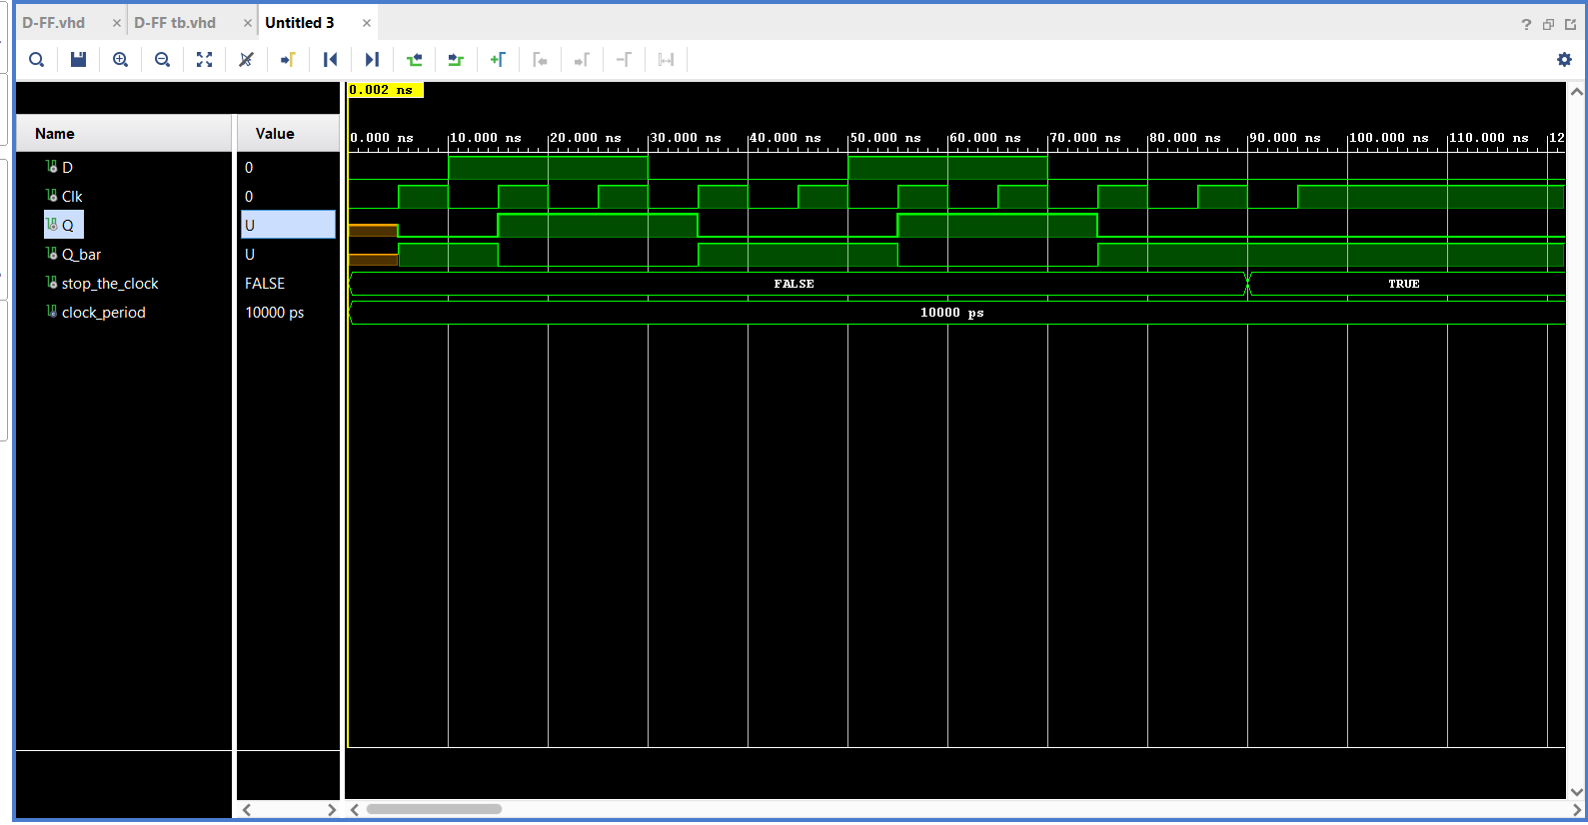

Η σχεδίαση:
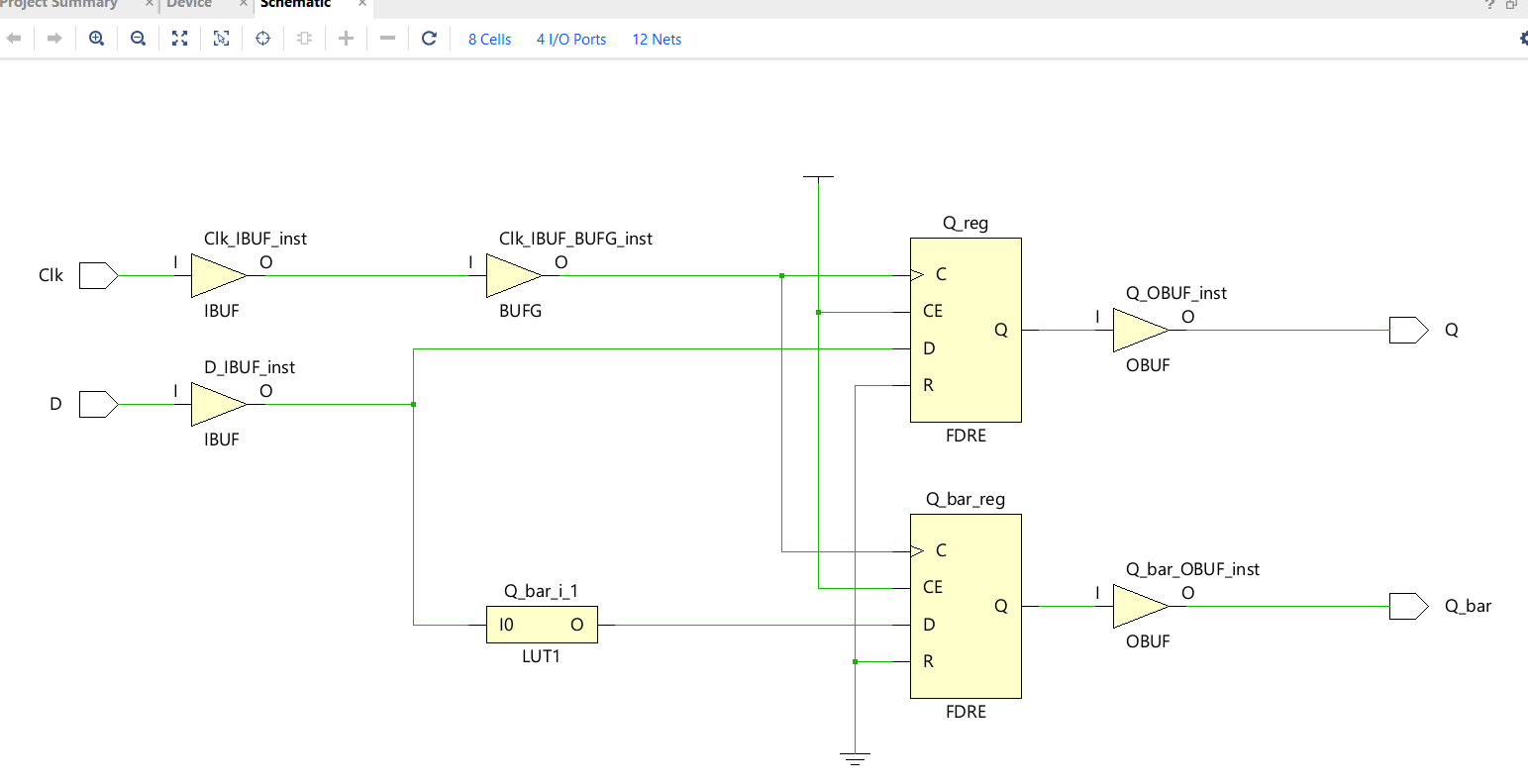

ΣΥΜΠΕΡΑΣΜΑΤΑ:
Ένα D flip-flop έχει σχεδιαστεί και υλοποιηθεί χρησιμοποιώντας VHDL. Το flip-flop έχει επαληθευτεί μέσω προσομοίωσης και φυσικών δοκιμών και λειτουργεί όπως αναμενόταν. Καταγράφει την τιμή του D στην ανερχόμενη άκρη του σήματος ρολογιού και το κρατά στην έξοδο Q και το Q_bar είναι η ανεστραμμένη έκδοση του Q.

Άσκηση 3:

Πολυπλέκτης 4 σε 1

ΕΙΣΑΓΩΓΗ:
Ο πολυπλέκτης είναι ένα συνδυαστικό κύκλωμα, το οποίο επιλέγει τη δυαδική πληροφορία µιας από πολλές γραµµές εισόδου και την κατευθύνει σε µια μοναδική γραµµή εξόδου.

ΚΥΡΙΟ ΜΕΡΟΣ:
Ο σχεδιασμός του πολυπλέκτης 4-προς-1 περιλαμβάνει τη δημιουργία του κυκλώματος για την επιλογή μιας από τις τέσσερις εισόδους και την προώθηση της στην έξοδο. Η επιλογή της εισόδου ελέγχεται από δύο δυαδικά σήματα S0 και S1. Με βάση τις τιμές των S0 και S1, ο πολυπλέκτης επιλέγει μία από τις τέσσερις εισόδους για προώθηση στην έξοδο.
Ο κώδικας:
library IEEE;
use IEEE.Std_logic_1164.all;

entity mux_4_1 is
Port (
a, b, c, d : in STD_LOGIC;
sel : in STD_LOGIC_VECTOR (1 downto 0);
y : out STD_LOGIC
);
end mux_4_1;

architecture behavioral of mux_4_1 is
begin
y <= a when sel = "00" else
b when sel = "01" else
c when sel = "10" else
d;
end behavioral;

To test bench:

library IEEE;
use IEEE.Std_logic_1164.all;
use IEEE.Numeric_Std.all;

entity mux_4_1_tb is
end;

architecture bench of mux_4_1_tb is

component mux_4_1
Port (
a, b, c, d : in STD_LOGIC;
sel : in STD_LOGIC_VECTOR (1 downto 0);
y : out STD_LOGIC
);
end component;

signal a, b, c, d: STD_LOGIC;
signal sel: STD_LOGIC_VECTOR (1 downto 0);
signal y: STD_LOGIC ;

begin

uut: mux_4_1 port map ( a => a,
b => b,
c => c,
d => d,
sel => sel,
y => y );

stimulus: process
begin

-- Initialisation Code
a <= '0';
b <= '0';
c <= '0';
d <= '0';
sel <= "00";

-- Test Bench Stimulus
wait for 10 ns;
a <= '1';
b <= '0';
c <= '0';
d <= '0';
sel <= "00";
wait for 10 ns;
a <= '0';
b <= '1';
c <= '0';
d <= '0';
sel <= "01";
wait for 10 ns;
a <= '0';
b <= '0';
c <= '1';
d <= '0';
sel <= "10";
wait for 10 ns;
a <= '0';
b <= '0';
c <= '0';
d <= '1';
sel <= "11";
wait for 10 ns;

wait;
end process;
end;

ΑΠΟΤΕΛΕΣΜΑΤΑ -ΑΝΑΛΥΣΗ:
To test bench εγκαινιάζει τον πολυπλέκτη 4-προς-1 και αντιστοιχίζει τις εισόδους και τις εξόδους του πολυπλέκτη με τα σήματα που δηλώνονται στον πάγκο δοκιμών. Οι είσοδοι στον πολυπλέκτη, a, b, c, d και sel, δηλώνονται ως σήματα στον πάγκο δοκιμών. Η έξοδος του πολυπλέκτη, y, δηλώνεται επίσης ως σήμα.

Στον Initialisation Code, οι είσοδοι "a", "b", "c", "d" και "sel" ορίζονται όλες στις προεπιλεγμένες τιμές "0" και "00", αντίστοιχα.

Στο Test Bench Stimulus, οι τιμές των εισόδων "a", "b", "c", "d" και "sel" αλλάζουν σε διαφορετικές χρονικές στιγμές, χωρισμένες με 10 ns καθυστερήσεις, προκειμένου να δοκιμαστεί η λειτουργικότητα του πολυπλέκτη 4-προς-1. Αυτές οι αλλαγές στις τιμές εισόδου θα επιτρέψουν στον σχεδιαστή να παρατηρήσει και να επαληθεύσει την έξοδο "y" και να διασφαλίσει ότι ο πολυπλέκτης λειτουργεί όπως προβλέπεται.

Ο πίνακας αλήθειας του κυκλώματος:

Sel(1) | Sel(0) | a | b | c | d | y
0 | 0 | X | X | X | X | a
0 | 1 | X | X | X | X | b
1 | 0 | X | X | X | X | c
1 | 1 | X | X | X | X | d
Oι είσοδοι επιλογής (sel(1) και sel(0)) καθορίζουν ποια από τις τέσσερις εισόδους δεδομένων (a, b, c και d) επιλέγεται ως έξοδος (y). Για παράδειγμα, εάν το sel(1) είναι 0 και το sel(0) είναι 0, τότε η έξοδος είναι η τιμή της εισόδου a. Αν το sel(1) είναι 1 και το sel(0) είναι 1, τότε η έξοδος είναι η τιμή της εισόδου d.
Το "X" υποδηλώνει ότι η τιμή της αντίστοιχης εξόδου δεν έχει καθοριστεί.

Τα αποτελέσματα από τον προσομοιωτή:

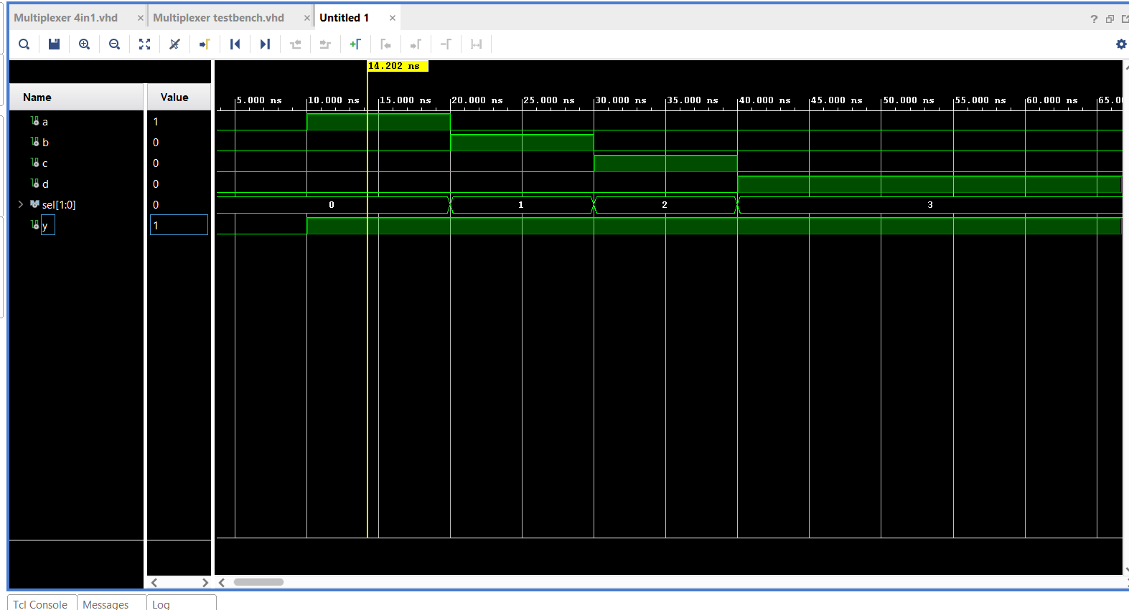

Η σχεδίαση:
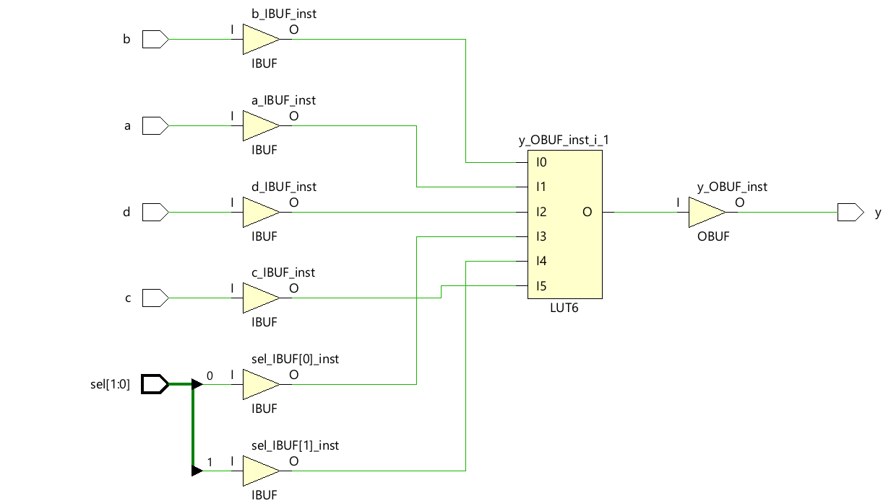

ΣΥΜΠΕΡΑΣΜΑΤΑ:

Συνοπτικά, ένας πολυπλέκτης 4 σε 1 είναι ένα ψηφιακό κύκλωμα που επιτρέπει την επιλογή μιας από τις 4 εισόδους του με βάση 2 δυαδικά σήματα επιλογής. Ο σχεδιασμός του πολυπλέκτη σε VHDL περιλαμβάνει την περιγραφή της οντότητας, της αρχιτεκτονικής και της δημιουργίας εξαρτημάτων.

Εργασία 2:

Άσκηση 1:

JK Flip-Flop

ΕΙΣΑΓΩΓΗ:
Το JK Flip-Flop είναι ένας τύπος flip-flop με ενεργοποίηση ακμών που χρησιμοποιείται συνήθως σε ψηφιακά κυκλώματα. Λειτουργεί στην ανερχόμενη άκρη του σήματος ρολογιού, επιτρέποντάς του να αλλάξει την κατάστασή του με βάση τις τιμές των εισόδων J και K. Το JK Flip-Flop έχει τέσσερις διαφορετικές εισόδους, J, K, clock και reset, και δύο εξόδους, Q και QB.

ΚΥΡΙΟ ΜΕΡΟΣ:
Το JK Flip-Flop είναι ένας τύπος flip-flop με ενεργοποίηση ακμών που χρησιμοποιείται συνήθως σε ψηφιακά κυκλώματα. Λειτουργεί στην ανερχόμενη άκρη του σήματος ρολογιού, επιτρέποντάς του να αλλάξει την κατάστασή του με βάση τις τιμές των εισόδων J και K. Το JK Flip-Flop έχει τέσσερις διαφορετικές εισόδους, J, K, clock και reset, και δύο εξόδους, Q και QB.
Ο κώδικας:
library ieee;
use ieee. std_logic_1164.all;
use ieee. std_logic_arith.all;
use ieee. std_logic_unsigned.all;

entity JK_FF is
PORT( J,K,CLOCK: in std_logic;
Q, QB: out std_logic);
end JK_FF;

Architecture behavioral of JK_FF is
begin
PROCESS(CLOCK)
variable TMP: std_logic;
begin
if(CLOCK='1' and CLOCK'EVENT) then
if(J='0' and K='0')then
TMP:=TMP;
elsif(J='1' and K='1')then
TMP:= not TMP;
elsif(J='0' and K='1')then
TMP:='0';
else
TMP:='1';
end if;
end if;
Q<=TMP;
Q <=not TMP;
end PROCESS;
end behavioral;

ΑΠΟΤΕΛΕΣΜΑΤΑ -ΑΝΑΛΥΣΗ:

Το στοιχείο JK Flip Flop δηλώνεται με J, K, Clock, Q και QB ως σήματα εισόδου και εξόδου αντίστοιχα. Το στοιχείο JK Flip Flop μπορεί να αναφέρεται ως «uut» στον πάγκο δοκιμών. Τα σήματα J, K, Clock, Q και QB δηλώνονται ως τύπου std_logic.

The stimulus process: Η stimulus process είναι όπου υλοποιείται ο κώδικας εκκίνησης και ο κώδικας ερεθίσματος του πάγκου δοκιμής. Ένα σήμα με το όνομα "stop_the_clock" δηλώνεται ως boolean τύπος και η προεπιλεγμένη τιμή του ορίζεται σε true.

Clocking process: Η clocking process παράγει ένα σήμα ρολογιού με περίοδο 10 ns. Ο βρόχος while εκτελείται έως ότου το σήμα 'stop_the_clock' οριστεί σε true και το σήμα ρολογιού εναλλάσσεται μεταξύ 0 και 1 κάθε 5 ns.
Ο πίνακας αλήθειας του κυκλώματος:

J | K | CLK | Q(t-1) | Q(t)
0 | 0 | X | 0 | 0
0 | 0 | X | 1 | 1
0 | 1 | 1 | X | 0
1 | 0 | 1 | X | 1
1 | 1 | 1 | X

Τα αποτελέσματα από τον προσομοιωτή:

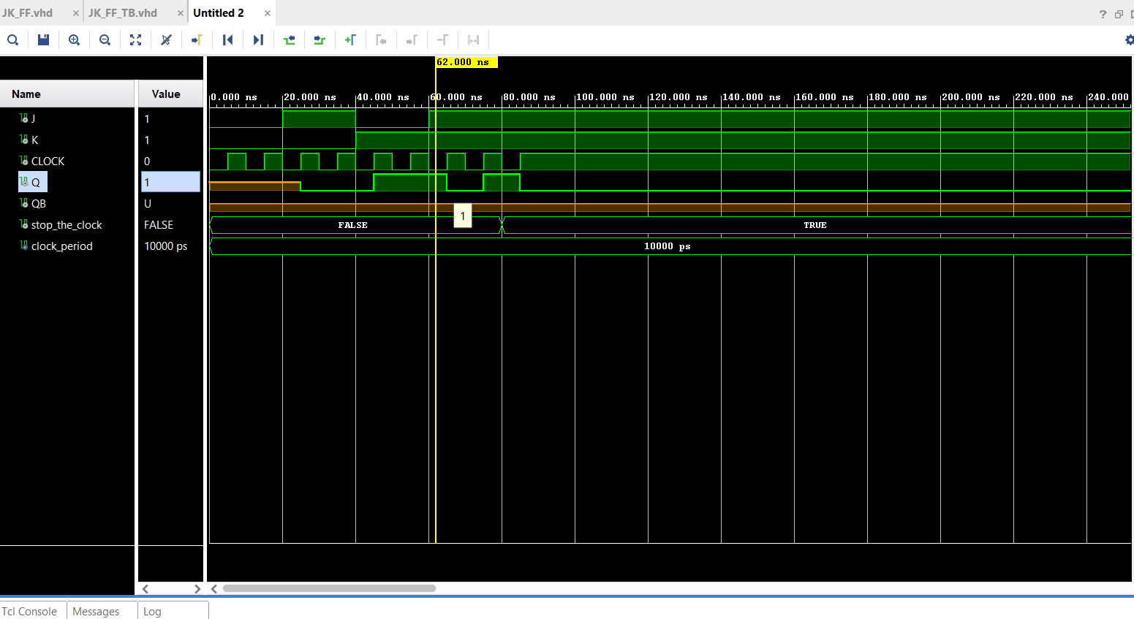

Η σχεδίαση:

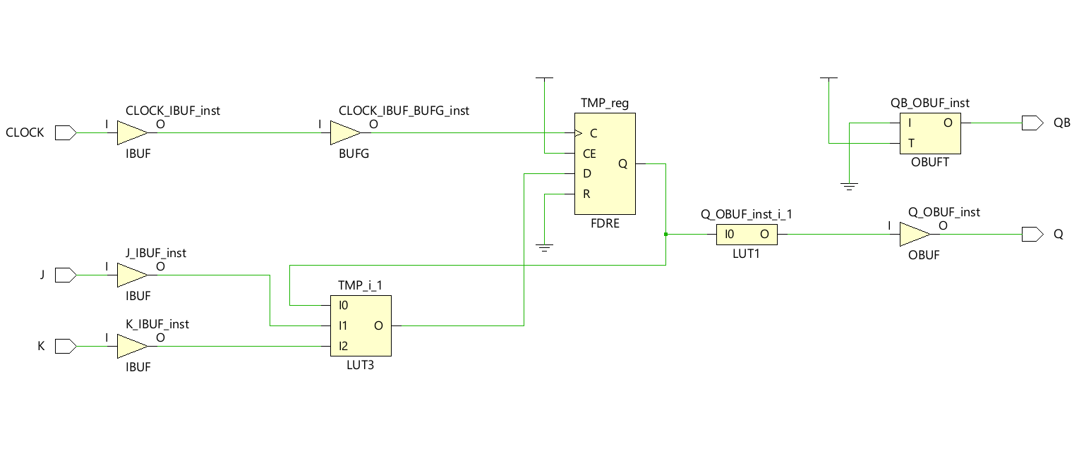

ΣΥΜΠΕΡΑΣΜΑΤΑ:
Συμπερασματικά, το flip-flop JK είναι ένα ευρέως χρησιμοποιούμενο ψηφιακό δομικό στοιχείο γνωστό για την ικανότητά του να αποθηκεύει δύο διαφορετικές καταστάσεις. Λειτουργεί με βάση δύο εισόδους, J και K, και ένα σήμα ρολογιού, και μπορεί να σχεδιαστεί χρησιμοποιώντας διάφορες λογικές πύλης. Παρά το γεγονός ότι είναι επιρρεπές σε συνθήκες αγώνα, το JK flip-flop μπορεί ακόμα να χρησιμοποιηθεί αποτελεσματικά σε ψηφιακά συστήματα με προσεκτικούς σχεδιασμούς και τη χρήση πινάκων αλήθειας και εργαλείων προσομοίωσης.

Άσκηση 2:
Πλήρης Αθροιστής 3-bit

ΕΙΣΑΓΩΓΗ:
Ο πλήρης αθροιστής είναι ένα συνδυαστικό κύκλωμα που εκτελεί την πρόσθεση δύο δυαδικών αριθμών και ενός φέροντος, και δημιουργεί ένα άθροισμα και μια εκτέλεση. Ένας πλήρης αθροιστής 3 bit είναι μια επέκταση του πλήρους αθροιστή που εκτελεί την πρόσθεση τριών δυαδικών αριθμών 1 bit. Σε αυτήν την αναφορά, θα σχεδιάσουμε έναν πλήρη αθροιστή 3 bit χρησιμοποιώντας δύο προσεγγίσεις: (1) τη σύνταξη ενός απλού προγράμματος σε VHDL και (2) τη σχεδίασή του σε επίπεδο πύλης.

ΚΥΡΙΟ ΜΕΡΟΣ:
Ο κώδικας VHDL για τον πλήρη αθροιστή 3 bit δίνεται παρακάτω. Ο κώδικας περιγράφει την αρχιτεκτονική του πλήρους αθροιστή ως προς τα σήματα εισόδου και εξόδου, και τις λειτουργίες που εκτελούνται για τη δημιουργία των σημάτων αθροίσματος και εκτέλεσης.
library ieee;
use ieee.std_logic_1164.all;

entity full_adder_3bit is
port (a : in std_logic_vector(2 downto 0);
b : in std_logic_vector(2 downto 0);
c_in : in std_logic;
sum : out std_logic_vector(2 downto 0);
carry_out : out std_logic_vector(2 downto 0));
end full_adder_3bit;

architecture behavioral of full_adder_3bit is
begin
carry_out(0) <= a(0) xor b(0) xor c_in;
sum(0) <= a(0) xor b(0) xor c_in;
carry_out(1) <= (a(0) and b(0)) or (c_in and (a(0) xor b(0))) or (a(1) and b(1));
sum(1) <= a(1) xor b(1) xor c_in;
carry_out(2) <= (a(1) and b(1)) or (c_in and (a(1) xor b(1))) or (a(2) and b(2));
sum(2) <= a(2) xor b(2) xor c_in;
end behavioral;

Η σχεδίαση επιπέδου πύλης του πλήρους αθροιστή 3 bit φαίνεται παρακάτω. Το κύκλωμα αποτελείται από τρεις πλήρεις αθροιστές του 1 bit, ο καθένας από τους οποίους παίρνει δύο εισόδους (a και b) και έναν φορέα (c_in) και δημιουργεί ένα άθροισμα και μια εκτέλεση. Η εκτέλεση από έναν πλήρη αθροιστή συνδέεται με τη μεταφορά του επόμενου πλήρους αθροιστή, επιτρέποντας έτσι την προσθήκη τριών δυαδικών αριθμών 1 bit.

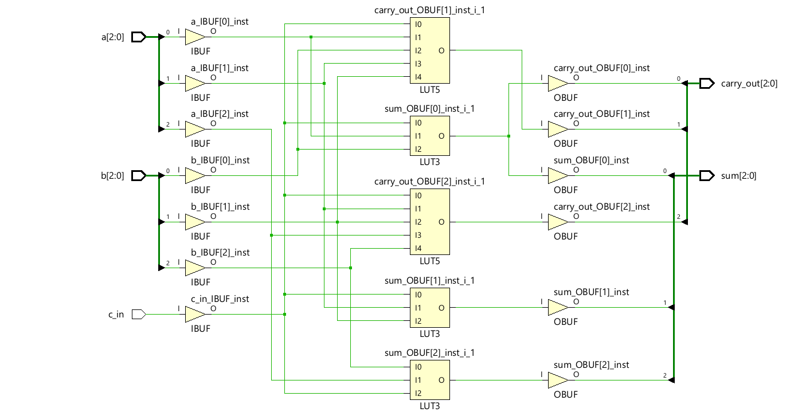

Testbench:
library IEEE;
use IEEE.Std_logic_1164.all;
use IEEE.Numeric_Std.all;

entity full_adder_3bit_tb is
end;

architecture bench of full_adder_3bit_tb is

component full_adder_3bit
port (a : in std_logic_vector(2 downto 0);
b : in std_logic_vector(2 downto 0);
c_in : in std_logic;
sum : out std_logic_vector(2 downto 0);
carry_out : out std_logic_vector(2 downto 0));
end component;

signal a: std_logic_vector(2 downto 0);
signal b: std_logic_vector(2 downto 0);
signal c_in: std_logic;
signal sum: std_logic_vector(2 downto 0);
signal carry_out: std_logic_vector(2 downto 0);

begin

uut: full_adder_3bit port map ( a => a,
b => b,
c_in => c_in,
sum => sum,
carry_out => carry_out );

stimulus: process
begin
-- Initialization
a <= "000";
b <= "000";
c_in <= '0';
wait for 10 ns;

-- Test case 1
a <= "101";
b <= "010";
c_in <= '0';
wait for 10 ns;
assert (sum = "111") report "Test case 1 failed: Incorrect sum output" severity error;
assert (carry_out = "001") report "Test case 1 failed: Incorrect carry_out output" severity error;

-- Test case 2
a <= "101";
b <= "101";
c_in <= '1';
wait for 10 ns;
assert (sum = "101") report "Test case 2 failed: Incorrect sum output" severity error;
assert (carry_out = "011") report "Test case 2 failed: Incorrect carry_out output" severity error;

-- Put more test cases here

wait;
end process;

end;

ΑΠΟΤΕΛΕΣΜΑΤΑ -ΑΝΑΛΥΣΗ:

Το testbench δημιουργεί σήματα για τις εισόδους και τις εξόδους του πλήρους αθροιστή και δημιουργεί στιγμιότυπο του στοιχείου πλήρους αθροιστή. Στη συνέχεια, εκτελεί μια δοκιμαστική διαδικασία που αρχικοποιεί τα σήματα εισόδου και περιμένει για μια χρονική καθυστέρηση 10 ns. Ακόμα, η διαδικασία δοκιμής εκτελεί 2 test cases, καθεμία από τις οποίες ορίζει τα σήματα εισόδου σε συγκεκριμένες τιμές και βεβαιώνει ότι τα σήματα εξόδου είναι τα αναμενόμενα. Εάν οι έξοδοι δεν είναι οι αναμενόμενες, αναφέρεται ένα μήνυμα σφάλματος.

Αυτό το testbench παρέχει μια βασική δοκιμή λειτουργικότητας για το στοιχείο πλήρους αθροιστή 3-bit και μπορεί να επεκταθεί με περισσότερες περιπτώσεις δοκιμής για να επαληθευτεί διεξοδικά η λειτουργικότητά του.
Ο πίνακας αλήθειας του κυκλώματος:

a | b | Cin | Cout | Sum
0 | 0 | 0 | 0 | 0
1 | 0 | 0 | 0 | 1
0 | 1 | 0 | 0 | 1
1 | 1 | 0 | 1 | 0
0 | 0 | 1 | 0 | 1
1 | 0 | 1 | 1 | 0
0 | 1 | 1 | 1 | 0
1 | 1 | 1 | 1 | 1

Τα αποτελέσματα από τον προσομοιωτή:

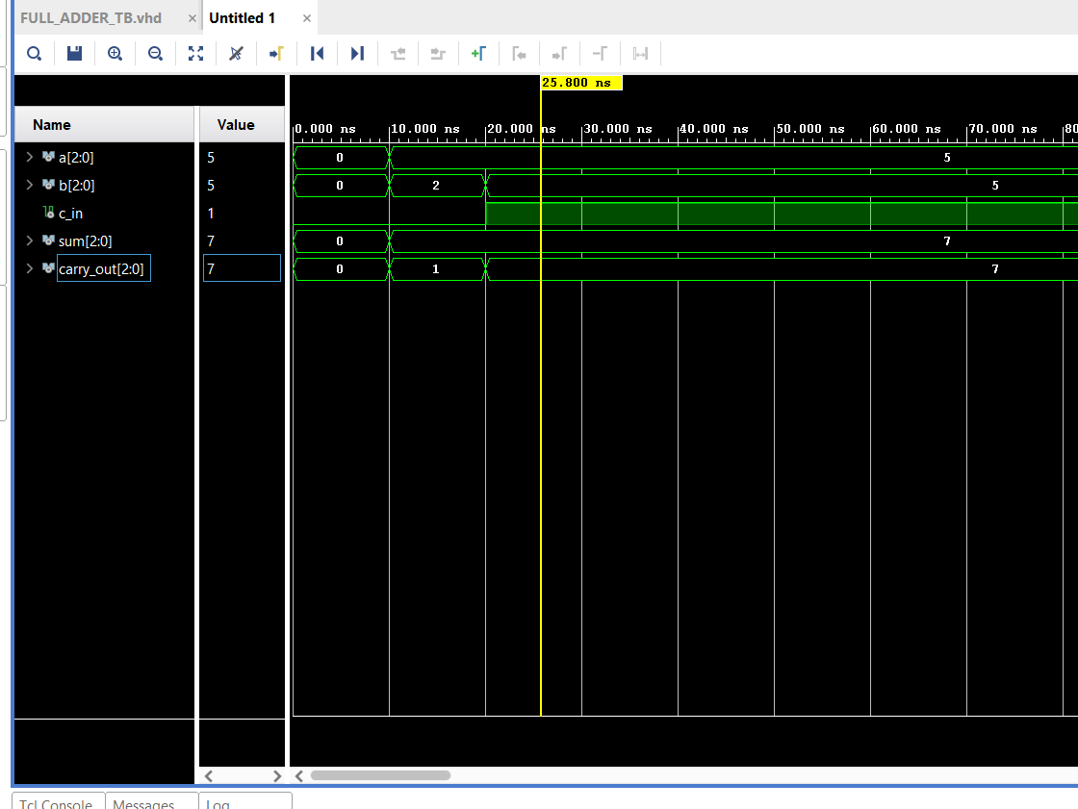

ΣΥΜΠΕΡΑΣΜΑΤΑ:
Συμπερασματικά, ένας πλήρης αθροιστής είναι ένα ψηφιακό κύκλωμα που εκτελεί την πρόσθεση δύο δυαδικών αριθμών. Συμπερασματικά, ένας πλήρης αθροιστής είναι ένα ψηφιακό κύκλωμα που εκτελεί την πρόσθεση δύο δυαδικών αριθμών.
Το testbench για έναν πλήρη αθροιστή επαληθεύει την ορθότητα της υλοποίησης παρέχοντας εισόδους δοκιμής και ελέγχοντας τις αναμενόμενες εξόδους.

Άσκηση 3:
Ελεγκτής Ισότητας

ΕΙΣΑΓΩΓΗ:
Ο σκοπός αυτής της αναφοράς είναι να περιγράψει τη σχεδίαση και την προσομοίωση του ελέγχου ισοτιμίας σε VHDL. Ο ελεγκτής ισοτιμίας είναι ένα ψηφιακό κύκλωμα που δέχεται δύο διανύσματα εισόδου N-bit και δίνει έξοδο ίση με '1' όταν τα δύο διανύσματα είναι ίδια.

ΚΥΡΙΟ ΜΕΡΟΣ:
Ο έλεγχος ισοτιμίας σχεδιάστηκε χρησιμοποιώντας VHDL και η συμπεριφορά του περιγράφηκε χρησιμοποιώντας ένα στυλ δομικής σχεδίασης. Η σχεδίαση αποτελείται από ένα στοιχείο που ονομάζεται parity_checker που έχει δύο εισόδους, a και b, και μία έξοδο, έξοδο. Το στοιχείο parity_checker συγκρίνει τις δύο εισόδους και ορίζει την έξοδο σε '1' εάν είναι ίδιες και σε '0' διαφορετικά.

Ο ΚΩΔΙΚΑΣ ΣΕ VHDL :
library ieee;
use ieee.std_logic_1164.all;

entity parity_checker is
generic (N : positive := 4);
port (
a, b : in std_logic_vector (N-1 downto 0);
output : out std_logic
);
end entity;

architecture behavioral of parity_checker is
begin
output <= '1' when (a = b) else '0';
end architecture;

Το εξάρτημα δοκιμάστηκε χρησιμοποιώντας ένα testbench σε VHDL, το οποίο σχεδιάστηκε για να παρέχει ερέθισμα δοκιμής στο εξάρτημα και να ελέγχει τη συμπεριφορά του. Το testbench αποτελούνταν από μια διεργασία ερεθίσματος που περιλάμβανε και τον κώδικα αρχικοποίησης και τον κώδικα ερεθίσματος του testbench.
Τo testbench :
library IEEE;
use IEEE.Std_logic_1164.all;
use IEEE.Numeric_Std.all;

entity parity_checker_tb is
generic (N : positive := 4);
end;

architecture bench of parity_checker_tb is

component parity_checker
generic (N : positive := 4);
port (
a, b : in std_logic_vector (N-1 downto 0);
output : out std_logic
);
end component;

signal a, b: std_logic_vector (N-1 downto 0);
signal output: std_logic ;

begin

-- Insert values for generic parameters !!
uut: parity_checker generic map ( N => 4)
port map ( a => a,
b => b,
output => output );

stimulus: process
begin
-- Initialization Code
a <= (others => '0');
b <= (others => '0');
wait for 10 ns;

-- Testbench Stimulus
a <= "1001";
b <= "0110";
wait for 10 ns;
assert output = '0' report "Test case 1 failed" severity error;

a <= "1100";
b <= "1100";
wait for 10 ns;
assert output = '1' report "Test case 2 failed" severity error;

wait;
end process;

end;

ΑΠΟΤΕΛΕΣΜΑΤΑ -ΑΝΑΛΥΣΗ:

Ο σχεδιασμός του ελέγχου ισοτιμίας προσομοιώθηκε χρησιμοποιώντας το Vivado και ορίστηκαν δύο περιπτώσεις δοκιμής στο Testbench. Στην πρώτη περίπτωση δοκιμής, οι είσοδοι a και b είχαν διαφορετικές τιμές και η έξοδος εξόδου αναμενόταν να είναι «0». Στη δεύτερη περίπτωση δοκιμής, οι είσοδοι a και b είχαν την ίδια τιμή και η έξοδος εξόδου αναμενόταν να είναι «1».

Τα αποτελέσματα της προσομοίωσης έδειξαν ότι ο έλεγχος ισοτιμίας λειτούργησε όπως αναμενόταν και η έξοδος ταιριάζει με τις αναμενόμενες τιμές και για τις δύο περιπτώσεις δοκιμής. Δεν αναφέρθηκαν σφάλματα κατά την προσομοίωση.

Ο ΠΙΝΑΚΑΣ ΑΛΗΘΕΙΑΣ:
a | b | Output
0 | 0 | 1
0 | 1 | 0
1 | 0 | 0
1 | 1 | 1

Τα αποτελέσματα από τον προσομοιωτή:
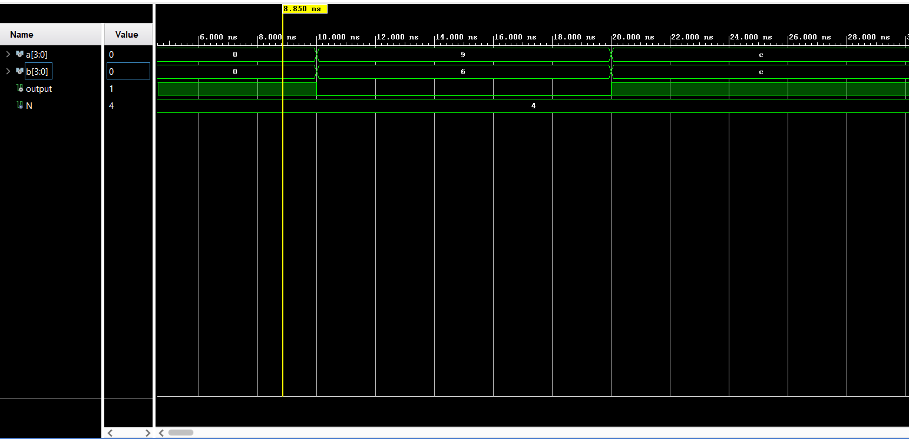

Η σχεδίαση:
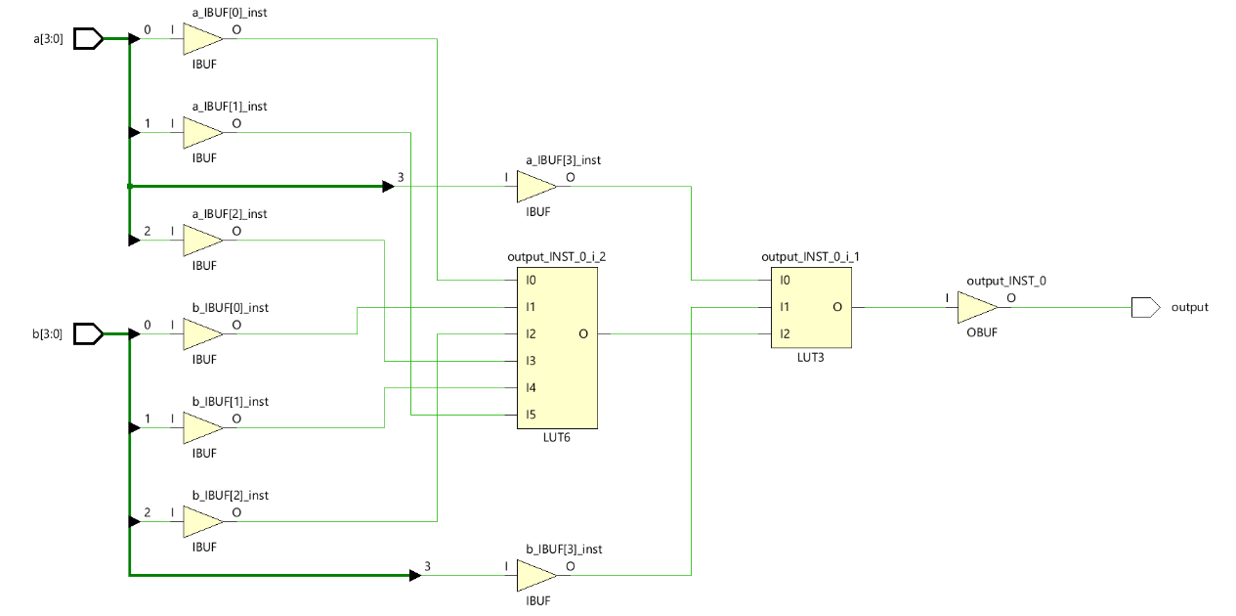

ΣΥΜΠΕΡΑΣΜΑΤΑ:

Ο σχεδιασμός του ελέγχου ισοτιμίας στο VHDL ήταν επιτυχής και επαληθεύτηκε μέσω προσομοίωσης. Ο σχεδιασμός ήταν απλός και κατανοητός και απέδωσε όπως αναμενόταν. Το Testbench παρείχε έναν καλό τρόπο για την επικύρωση της συμπεριφοράς του ελεγκτή ισοτιμίας και τα αποτελέσματα της προσομοίωσης έδειξαν ότι ο σχεδιασμός ήταν σωστός. Συνολικά, ο σχεδιασμός και η προσομοίωση του ελέγχου ισοτιμίας στο VHDL ήταν επιτυχής.

Εργασία 3:

Άσκηση 1:
Σχεδίαση ακολουθιακού πολλαπλασιαστή σε VHDL

ΕΙΣΑΓΩΓΗ:
Ένας ακολουθιακός πολλαπλασιαστής είναι ένα ψηφιακό κύκλωμα που εκτελεί πολλαπλασιασμό δύο αριθμών. Ο πολλαπλασιασμός είναι μια θεμελιώδης λειτουργία στην ψηφιακή ηλεκτρονική και χρησιμοποιείται σε ένα ευρύ φάσμα εφαρμογών όπως επεξεργαστές υπολογιστών, επεξεργασία ψηφιακών σημάτων και ενσωματωμένα συστήματα.

ΚΥΡΙΟ ΜΕΡΟΣ:
Ο σχεδιασμός του διαδοχικού πολλαπλασιαστή πραγματοποιήθηκε με χρήση VHDL. Ο διαδοχικός πολλαπλασιαστής εφαρμόστηκε ως μια σειρά διαδοχικών πράξεων. Σε αυτό το σχέδιο, δύο αριθμοί εισόδου περνούν στον διαδοχικό πολλαπλασιαστή και το αποτέλεσμα του πολλαπλασιασμού λαμβάνεται ως έξοδος.
Ο ΚΩΔΙΚΑΣ :
library IEEE;
use IEEE.Std_logic_1164.all;
use IEEE.Numeric_Std.all;

entity sequential_multiplier is
generic (N : positive := 4);
port (
a, b : in std_logic_vector (N-1 downto 0);
clk : in std_logic;
result : out std_logic_vector (2*N-1 downto 0)
);
end;

architecture structural of sequential_multiplier is
signal temp : std_logic_vector (2*N-1 downto 0);
begin

process (clk)
begin
if rising_edge(clk) then
temp <= std_logic_vector(unsigned(a) * unsigned(b));
end if;
end process;

result <= temp;

end;

TO TESTBENCH :
library IEEE;
use IEEE.Std_logic_1164.all;
use IEEE.Numeric_Std.all;

entity sequential_multiplier_tb is
end;

architecture bench of sequential_multiplier_tb is

component sequential_multiplier
generic (N : positive := 4);
port (
a, b : in std_logic_vector (N-1 downto 0);
clk : in std_logic;
result : out std_logic_vector (2*N-1 downto 0)
);
end component;

constant N: positive := 4;
signal a, b: std_logic_vector (N-1 downto 0);
signal clk: std_logic;
signal result: std_logic_vector (2*N-1 downto 0) ;

constant clock_period: time := 10 ns;
signal stop_the_clock: boolean;

begin

uut: sequential_multiplier generic map ( N => N)
port map ( a => a,
b => b,
clk => clk,
result => result );

stimulus: process
begin

-- Put initialisation code here
a <= "0001";
b <= "0010";

-- Put test bench stimulus code here

stop_the_clock <= true;
wait;
end process;

clocking: process
begin
while not stop_the_clock loop
clk <= '0', '1' after clock_period / 2;
wait for clock_period;
end loop;
wait;
end process;

end;
ΑΠΟΤΕΛΕΣΜΑΤΑ -ΑΝΑΛΥΣΗ:

Για να ελεγχθεί η λειτουργικότητα του διαδοχικού πολλαπλασιαστή, γράφτηκε ένα testbench σε VHDL. To testbench παρείχε stimulus στον διαδοχικό πολλαπλασιαστή εισάγοντας τιμές για τους δύο αριθμούς που έπρεπε να πολλαπλασιαστούν. Στη συνέχεια, η έξοδος του διαδοχικού πολλαπλασιαστή συγκρίθηκε με το αναμενόμενο αποτέλεσμα. Εάν η έξοδος δεν ήταν η αναμενόμενη, δημιουργήθηκε ένα μήνυμα σφάλματος. Αυτό τo testbench χρησιμοποιήθηκε ως σημείο εκκίνησης και μπορεί να τροποποιηθεί για να δοκιμάσει τον διαδοχικό πολλαπλασιαστή με διαφορετικές εισόδους και διαφορετικές διαμορφώσεις.

Ο ΠΙΝΑΚΑΣ ΑΛΗΘΕΙΑΣ:
a(4 bit) | b(4 bit) | clk | result(8 bit)
0000 | 0000 | 0 | 0000 0000
0000 | 0000 | 1 | 0000 0000
0000 | 0000 | 0 | 0000 0000
0000 | 0000 | 1 | 0000 0000
…….. | …… | …… | …….
1111 | 1111 | 0 | 1110 0001
1111 | 1111 | 1 | 1110 0001

Τα αποτελέσματα από τον προσομοιωτή:

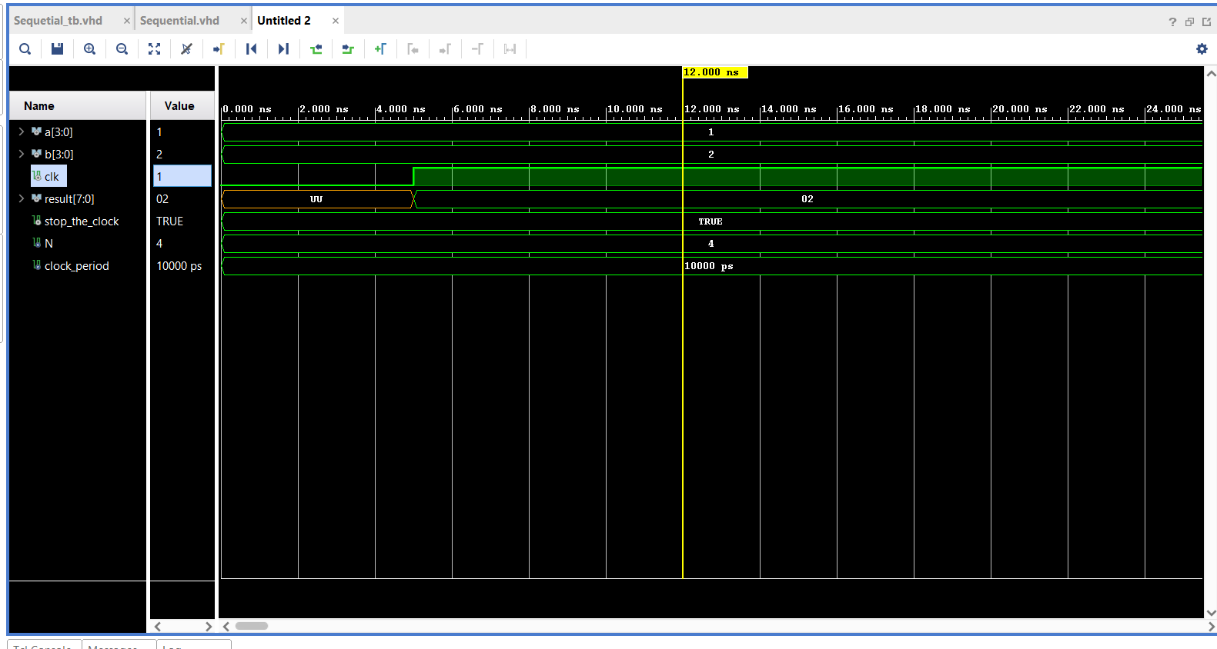

Η σχεδίαση

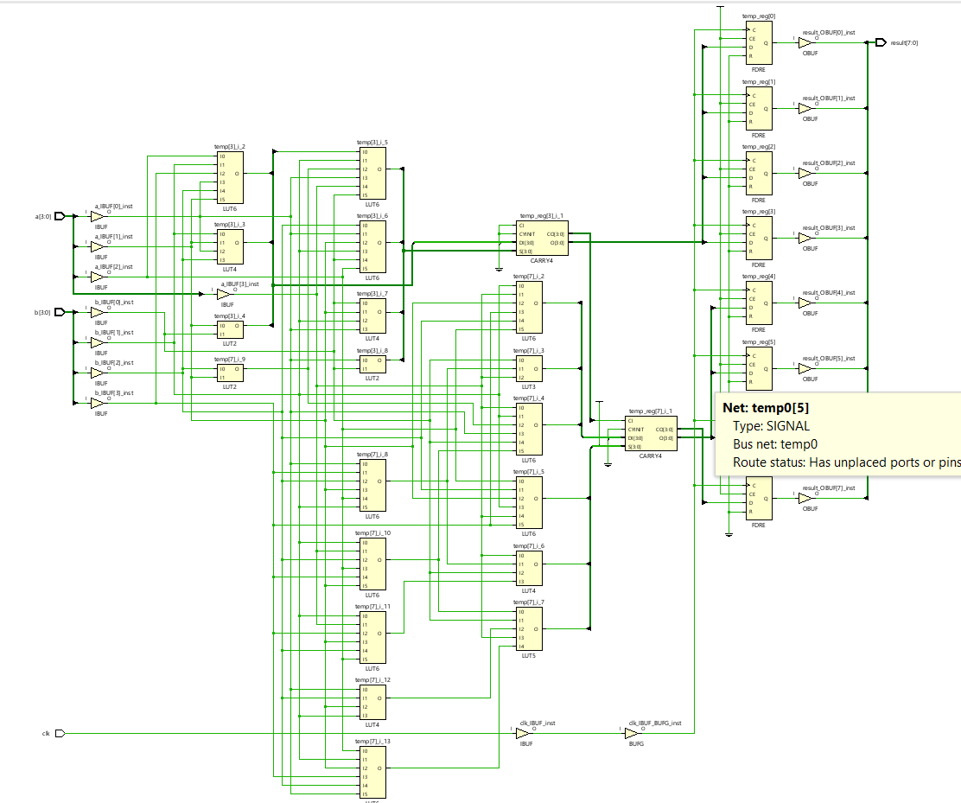

ΣΥΜΠΕΡΑΣΜΑΤΑ:
Ο διαδοχικός πολλαπλασιαστής σχεδιάστηκε και δοκιμάστηκε με επιτυχία χρησιμοποιώντας VHDL. Αυτός ο σχεδιασμός μπορεί να χρησιμοποιηθεί ως δομικό στοιχείο σε ένα ευρύ φάσμα ψηφιακών συστημάτων. Ο πάγκος δοκιμών παρέχει έναν τρόπο επικύρωσης της λειτουργικότητας του διαδοχικού πολλαπλασιαστή και μπορεί να χρησιμοποιηθεί ως σημείο εκκίνησης για περαιτέρω δοκιμές και τροποποιήσεις.

Άσκηση 2:
Κωδικοποιητής

ΕΙΣΑΓΩΓΗ:
Ο κωδικοποιητής είναι ένα ψηφιακό κύκλωμα που δέχεται μια δυαδική είσοδο 4-bit και ενεργοποιεί μία από τις 16 αντίστοιχες εξόδους. Χρησιμοποιείται ευρέως σε ψηφιακά συστήματα με σκοπό τη συμπίεση δεδομένων, τη διόρθωση σφαλμάτων και την ένδειξη κατάστασης.

ΚΥΡΙΟ ΜΕΡΟΣ:
Ο κωδικοποιητής σχεδιάστηκε χρησιμοποιώντας τη γλώσσα προγραμματισμού VHDL και επαληθεύτηκε χρησιμοποιώντας έναν πάγκο δοκιμών. Ο κώδικας VHDL για τον κωδικοποιητή αποτελείται από δύο μέρη: την οντότητα και την αρχιτεκτονική. Η οντότητα περιγράφει τις θύρες εισόδου και εξόδου του κυκλώματος, ενώ η αρχιτεκτονική περιγράφει τη λειτουργικότητα του κωδικοποιητή.

Η λειτουργικότητα του κωδικοποιητή υλοποιείται χρησιμοποιώντας μια δήλωση case που αντιστοιχίζει κάθε μία από τις εισόδους 4 bit στην αντίστοιχη έξοδο 16 bit. Όταν λαμβάνεται μια είσοδος, ο κωδικοποιητής επιλέγει την αντίστοιχη έξοδο και τη θέτει σε υψηλή κατάσταση. Εάν ληφθεί μια μη έγκυρη είσοδος, ο κωδικοποιητής θέτει όλες τις εξόδους σε χαμηλή κατάσταση.
Ο ΚΩΔΙΚΑΣ:
library ieee;
use ieee.std_logic_1164.all;

entity encoder is
port (
input_sel : in std_logic_vector(3 downto 0); -- 4-bit selection input
output_vec : out std_logic_vector(15 downto 0) -- 16 output lines
);
end entity;

architecture rtl of encoder is
begin
process(input_sel)
begin
case input_sel is
when "0000" => output_vec <= "1000000000000000";
when "0001" => output_vec <= "0100000000000000";
when "0010" => output_vec <= "0010000000000000";
when "0011" => output_vec <= "0001000000000000";
when "0100" => output_vec <= "0000100000000000";
when "0101" => output_vec <= "0000010000000000";
when "0110" => output_vec <= "0000001000000000";
when "0111" => output_vec <= "0000000010000000";
when "1000" => output_vec <= "0000000001000000";
when "1001" => output_vec <= "0000000000100000";
when "1010" => output_vec <= "0000000000010000";
when "1011" => output_vec <= "0000000000001000";
when "1100" => output_vec <= "0000000000000100";
when "1101" => output_vec <= "0000000000000010";
when "1110" => output_vec <= "0000000000000001";
when others => output_vec <= "0000000000000000";
end case;
end process;
end architecture;

TO TESTBENCH:
library IEEE;
use IEEE.Std_logic_1164.all;
use IEEE.Numeric_Std.all;

entity encoder_tb is
end;

architecture bench of encoder_tb is

component encoder
port (
input_sel : in std_logic_vector(3 downto 0);
output_vec : out std_logic_vector(15 downto 0)
);
end component;

signal input_sel: std_logic_vector(3 downto 0);
signal output_vec: std_logic_vector(15 downto 0) ;

begin

uut: encoder port map ( input_sel => input_sel,
output_vec => output_vec );

stimulus: process
begin
for i in 0 to 15 loop
input_sel <= std_logic_vector(to_unsigned(i, 4));
wait for 10 ns;
assert output_vec = std_logic_vector(to_unsigned(2**i, 16)) report "Test case " & integer'image(i) & " failed";
end loop;
wait;
end process;

end;

ΑΠΟΤΕΛΕΣΜΑΤΑ -ΑΝΑΛΥΣΗ:

Ο κωδικοποιητής επαληθεύτηκε χρησιμοποιώντας έναν λειτουργικό testbench σε VHDL. To testbench δημιουργεί ένα στιγμιότυπο του κωδικοποιητή και δημιουργεί ερέθισμα δοκιμής για να ελέγξει τη λειτουργικότητα του κυκλώματος. To testbench ελέγχει την έξοδο του κωδικοποιητή για όλες τις πιθανές εισόδους 4-bit και τη συγκρίνει με την αναμενόμενη έξοδο. Εάν τα αναμενόμενα και τα πραγματικά αποτελέσματα είναι τα ίδια, η δοκιμή θεωρείται επιτυχία, διαφορετικά αποτυγχάνει και δημιουργείται ένα μήνυμα σφάλματος.

Ο ΠΙΝΑΚΑΣ ΑΛΗΘΕΙΑΣ:
Input(4 bits) | Output(16 bits)
0000 | 0000
0001 | 0010
0010 | 0100
0011 | 1000
0100 | 0001 0000
0101 | 0010 0000
0110 | 0100 0000
0111 | 1000 0000
1000 | 0000 0001 0000
1001 | 0000 0010 0000
1010 | 0000 0100 0000
1011 | 0000 1000 0000
1100 | 0001 0000 0000
1101 | 0010 0000 0000
1110 | 0100 0000 0000
1111 | 1000 0000 0000

Τα αποτελέσματα από τον προσομοιωτή:
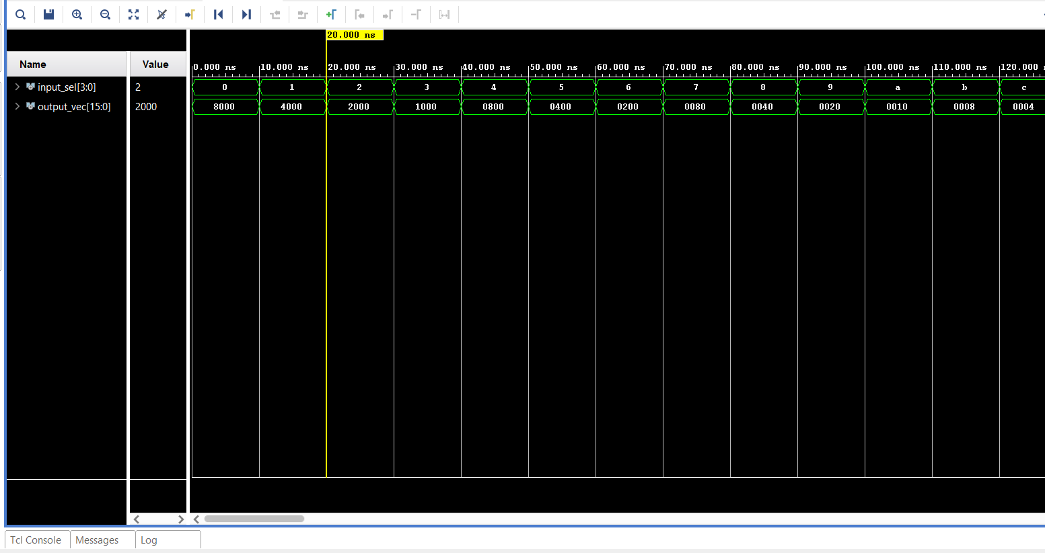
Η σχεδίαση:

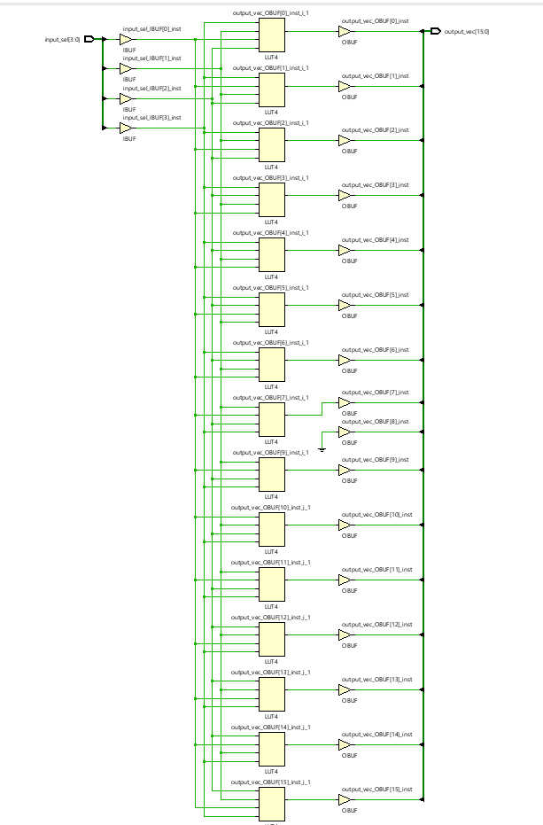

ΣΥΜΠΕΡΑΣΜΑΤΑ:

Ο κωδικοποιητής είναι ένα χρήσιμο και ευέλικτο ψηφιακό κύκλωμα που μπορεί να χρησιμοποιηθεί σε ποικίλες εφαρμογές. Ο σχεδιασμός και η υλοποίηση του κωδικοποιητή ήταν επιτυχείς και επαληθεύτηκε χρησιμοποιώντας ένα λειτουργικό testbench σε VHDL. Ο κωδικοποιητής μπορεί εύκολα να τροποποιηθεί για να χειρίζεται διαφορετικά μεγέθη εισόδου και εξόδου, καθιστώντας τον ένα χρήσιμο εργαλείο για το σχεδιασμό ψηφιακών συστημάτων.

Άσκηση 3:

RAM

ΕΙΣΑΓΩΓΗ:
Η μνήμη RAM (Random Access Memory) είναι ένας τύπος πτητικής μνήμης που αποθηκεύει δεδομένα και μπορεί να διαβαστεί από ή να εγγραφεί τυχαία ανά πάσα στιγμή. Η μνήμη RAM είναι ένα κρίσιμο στοιχείο των σύγχρονων ψηφιακών συστημάτων, παρέχοντας γρήγορη, προσωρινή αποθήκευση για δεδομένα και οδηγίες που επεξεργάζονται η CPU.
ΚΥΡΙΟ ΜΕΡΟΣ:
Σε αυτή την εργασία, πραγματοποιήθηκε ο σχεδιασμός και η προσομοίωση μιας μνήμης RAM 16-bit. Η μνήμη RAM υλοποιήθηκε σε VHDL και αναπτύχθηκε ένα testbench για τη δοκιμή της λειτουργίας της. To testbench σχεδιάστηκε για να διεγείρει τη λειτουργικότητα της μνήμης RAM, συμπεριλαμβανομένης της δυνατότητας εγγραφής δεδομένων στη μνήμη και ανάγνωσης δεδομένων από αυτήν.
Ο ΚΩΔΙΚΑΣ:
library IEEE;
use IEEE.Std_logic_1164.all;
use IEEE.Numeric_Std.all;

entity RAM16 is
Port ( clk : in STD_LOGIC;
we : in STD_LOGIC;
addr : in STD_LOGIC_VECTOR (3 downto 0);
din : in STD_LOGIC_VECTOR (15 downto 0);
dout : out STD_LOGIC_VECTOR (15 downto 0));
end RAM16;

architecture Behavioral of RAM16 is
type memory_type is array (0 to 15) of STD_LOGIC_VECTOR (15 downto 0);
signal memory : memory_type := (
x"0000", x"0001", x"0010", x"0011",
x"0100", x"0101", x"0110", x"0111",
x"1000", x"1001", x"1010", x"1011",
x"1100", x"1101", x"1110", x"1111"
);
begin
process (clk)
begin
if (clk'event and clk = '1') then
if (we = '1') then
memory(to_integer(unsigned(addr))) <= din;
end if;
end if;
end process;
dout <= memory(to_integer(unsigned(addr)));
end Behavioral;

Μερικά σχόλια για τον κώδικα:

‘entity RAM16' δηλώνει την οντότητα της μνήμης RAM και τις εισόδους και εξόδους της. Οι είσοδοι είναι 'clk', 'we' '(write enable), addr (address), din (data in)', και η έξοδος είναι dout (data out).

architecture Behavioral of RAM16 καθορίζει την αρχιτεκτονική της μνήμης RAM και τη συμπεριφορά της.
type memory_type is array (0 to 15) of STD_LOGIC_VECTOR (15 downto 0) δηλώνει έναν πίνακα τύπου μνήμης με 16 θέσεις, καθεμία με πλάτος 16 bit.
signal memory : memory_type := (...) είναι ένα σήμα αρχικοποίησης που ορίζει τις αρχικές τιμές των θέσεων της μνήμης.
process (clk) είναι μια χρονισμένη διαδικασία που διαβάζει την τιμή του clk και ενημερώνει τη μνήμη με βάση αυτήν.
if (clk'event and clk = '1') τότε ελέγχει εάν υπάρχει ανερχόμενη άκρη στο σήμα ρολογιού.

if (we = '1') τότε ελέγχει εάν το σήμα ενεργοποίησης εγγραφής είναι υψηλό.

memory(to_integer(unsigned(addr))) <= din γράφει την τιμή din στη διεύθυνση που καθορίζεται από το adr.

dout <= memory(to_integer(unsigned(addr))); διαβάζει την τιμή από την καθορισμένη διεύθυνση και την εξάγει σε dout.

To testbench:
library IEEE;
use IEEE.Std_logic_1164.all;
use IEEE.Numeric_Std.all;

entity RAM16_tb is
end;

architecture bench of RAM16_tb is

component RAM16
Port ( clk : in STD_LOGIC;
we : in STD_LOGIC;
addr : in STD_LOGIC_VECTOR (3 downto 0);
din : in STD_LOGIC_VECTOR (15 downto 0);
dout : out STD_LOGIC_VECTOR (15 downto 0));
end component;

signal clk: STD_LOGIC;
signal we: STD_LOGIC;
signal addr: STD_LOGIC_VECTOR (3 downto 0);
signal din: STD_LOGIC_VECTOR (15 downto 0);
signal dout: STD_LOGIC_VECTOR (15 downto 0);

constant clock_period: time := 10 ns;
signal stop_the_clock: boolean;

begin

uut: RAM16 port map ( clk => clk,
we => we,
addr => addr,
din => din,
dout => dout );

stimulus: process
begin
-- Put initialisation code here
addr <= "0000";
din <= "0000000000000000";
we <= '0';

-- Put test bench stimulus code here
wait for clock_period;

-- write data
we <= '1';
addr <= "0000";
din <= "1010101010101010";

wait for clock_period;

-- read data
we <= '0';
addr <= "0000";

wait for clock_period;

assert dout = "1010101010101010" report "Memory read error!" severity error;

stop_the_clock <= true;
wait;
end process;

clocking: process
begin
while not stop_the_clock loop
clk <= '0', '1' after clock_period / 2;
wait for clock_period;
end loop;
wait;
end process;

end;
ΑΠΟΤΕΛΕΣΜΑΤΑ -ΑΝΑΛΥΣΗ:

Η μνήμη RAM σχεδιάστηκε χρησιμοποιώντας μια ιεραρχική δομή, όπου κάθε στοιχείο σχεδιάστηκε και δοκιμάστηκε ξεχωριστά πριν ενσωματωθεί στο μεγαλύτερο σύστημα. Αυτός ο ιεραρχικός σχεδιασμός επέτρεψε τον εξορθολογισμό της ανάπτυξης και της δοκιμής κάθε στοιχείου, καθιστώντας τη συνολική διαδικασία σχεδιασμού και δοκιμών πιο αποτελεσματική.

Η Ιεραρχική δομή:
RAM16
/ \
clk (input) we (input)
/ |
addr (input) din (input)
\
dout (output)

Η μνήμη RAM αποτελούνταν από πολλά βασικά στοιχεία, όπως ένα ρολόι, ένα σήμα ενεργοποίησης εγγραφής (WE), την είσοδο διεύθυνσης, την είσοδο δεδομένων (DIN) και την έξοδο δεδομένων (DOUT). Το ρολόι χρησιμοποιήθηκε για τον συγχρονισμό των λειτουργιών της μνήμης, ενώ το σήμα ενεργοποίησης εγγραφής καθόριζε εάν τα δεδομένα εγγράφονται στη μνήμη ή διαβάζονται από αυτήν. Η είσοδος διεύθυνσης καθόριζε τη θέση στη μνήμη όπου γινόταν η ανάγνωση ή η εγγραφή των δεδομένων και τα σήματα εισόδου και εξόδου δεδομένων μετέφεραν τα δεδομένα που αποθηκεύονταν ή ανακτώνται από τη μνήμη.

Ο κώδικας VHDL για τη μνήμη RAM δοκιμάστηκε διεξοδικά χρησιμοποιώντας το testbench και τα αποτελέσματα της προσομοίωσης έδειξαν ότι η μνήμη RAM λειτουργούσε όπως αναμενόταν. Τα αποτελέσματα επιβεβαίωσαν ότι η μνήμη μπορούσε να αποθηκεύσει και να ανακτήσει σωστά δεδομένα και ότι η λειτουργία της ήταν σύμφωνη με τις προδιαγραφές που ορίζονται στο σχέδιο.
Ο ΠΙΝΑΚΑΣ ΑΛΗΘΕΙΑΣ:
clk | we | addr | din | Dout
0 | 0 | 0000 | 00 | 00
1 | 1 | 0001 | 1110 | 11
0 | 0 | 0001 | 00 | 1100
1 | 0 | 0000 | 00 | 00

Για παράδειγμα, η πρώτη σειρά δείχνει την αρχική κατάσταση της μνήμης με clk και εμείς και οι δύο low, και addr και din ίσα με 0000. Η στήλη dout δείχνει την τιμή που είναι αποθηκευμένη στη μνήμη σε αυτή τη διεύθυνση, η οποία είναι επίσης 0000.

Η δεύτερη σειρά δείχνει ένα σενάριο όπου το clk πηγαίνει ψηλά και εμείς είμαστε ψηλά, κάτι που υποδεικνύει έναν κύκλο εγγραφής. Η είσοδος addr έχει οριστεί σε 0001 και η είσοδος din έχει οριστεί σε 1110. Η στήλη dout δείχνει τη νέα τιμή που είναι αποθηκευμένη στη μνήμη στη διεύθυνση 0001, η οποία είναι τώρα 1110.

Τα αποτελέσματα από τον προσομοιωτή:

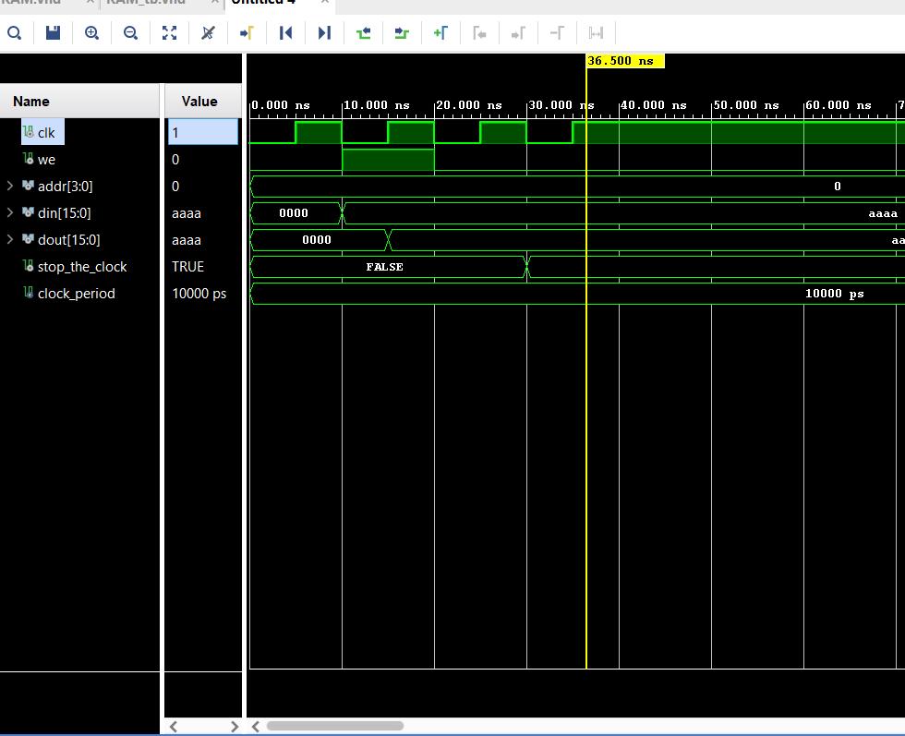

Η σχεδίαση:

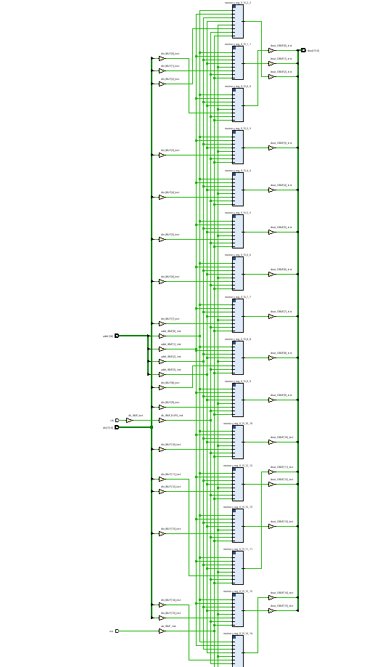

Και πιο κοντινό:
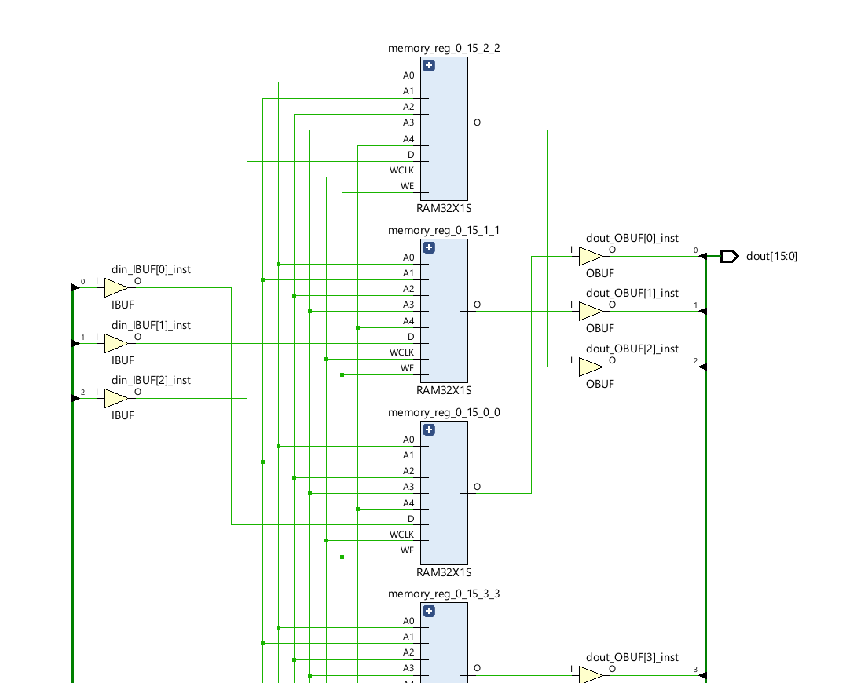
ΣΥΜΠΕΡΑΣΜΑΤΑ:
Συμπερασματικά, ο σχεδιασμός και η προσομοίωση μιας μνήμης RAM 16-bit πραγματοποιήθηκε με επιτυχία και τα αποτελέσματα έδειξαν τη λειτουργικότητα και τη συμμόρφωσή της με τις προδιαγραφές που ορίζονται στο σχεδιασμό. Η μνήμη RAM είναι ένα κρίσιμο συστατικό των σύγχρονων ψηφιακών συστημάτων και παίζει ζωτικό ρόλο στην αποτελεσματική λειτουργία αυτών των συστημάτων.

ΒΙΒΛΙΟΓΡΑΦΙΑ
Η συνολική βιβλιογραφία για τη εργασία είναι:
Από 2-3 site tutorial VHDL με λινκς:
- https://www.engineersgarage.com/
- https://allaboutfpga.com/
- https://www.fpga4student.com/
Από το youtube το κανάλι: https://www.youtube.com/@AugmentedStartups
Οι διαφάνειες του μαθήματος : https://elearning.auth.gr/course/view.php?id=8109
Και το βιβλίο : https://www.politeianet.gr/books/9789604183401-brown-stephen-tziolas-schediasi-psifiakon-sustimaton-me-ti-glossa-vhdl-cd-sklirodeti-ekdosi-264438

